1. ЗМЕИ

В Красноярском крае из ядовитых змей обитают обыкновенная гадюка и обыкновенный щитомордник. Таёжную зону края населяет только гадюка. В горной тайге юга края гадюка редка. Гадюка редко кусает человека и домашних животных, так как при встречах с ними всегда старается скрыться.
Щитомордник, по пропорциям тела похожий на гадюку, распространён на юге Сибири. Населяет открытые ландшафты, преимущественно степи. По ядовитости несколько уступает гадюке. Редко и вынужденно кусает человека, несколько чаще домашних животных. Случаи смертельных исходов для людей, укушенных щитомордниками, неизвестны.
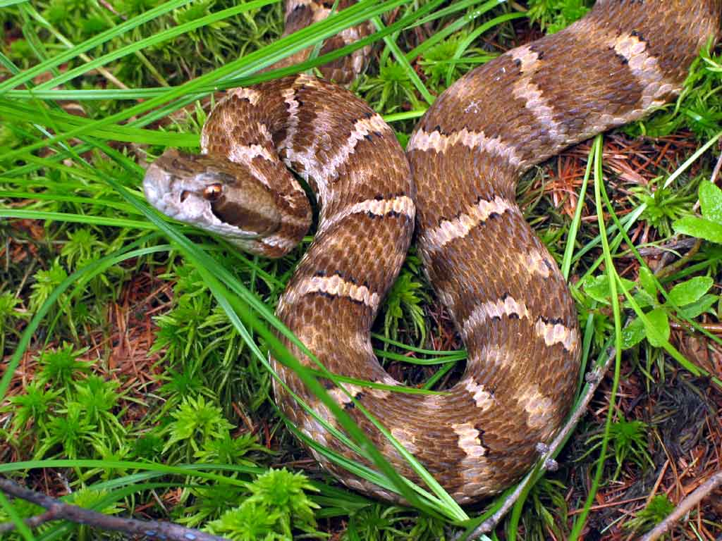
Щитомордник обыкновенный
Укус змеи может быть смертельно опасным. Однако это пресмыкающееся просто так не кусает: чтобы гадюка укусила, на неё надо, например, наступить.
На месте укуса отчётливо видны две большие точки – следы ядовитых зубов змеи. Кроме, того, место укуса становится красным и начинает отекать.
Первая помощь:
1. Наложите жгут выше укушенного места. Если под рукой нет жгута, воспользуйтесь любым куском ткани: затяните его так, чтобы остановить кровоток, и не забудьте написать время наложения жгута. Помните: кровоток можно останавливать только на 1,5-2 часа, иначе перетянутая конечность может погибнуть.
2. Не высасывайте яд из раны, это опасно! Если во рту есть воспалённые участки, яд попадёт в ваш организм, и вы погибнете.
3. Для удаления яда из раны используйте любой стеклянный пузырёк: возьмите пузырёк, засуньте в него горящую спичку, чтобы создать вакуумное пространство, поставьте пузырёк на область укуса, яд удалится из раны.
4. Приложите к месту укуса лёд, это позволит сузить сосуды и предотвратить распространение яда.
5. Пострадавшему необходимо пить как можно больше воды – обильное питьё увеличивает объём циркулирующей крови и снижает концентрацию яда в крови.
Как предотвратить:
Отправляясь в лес, наденьте высокие резиновые сапоги и одежду с длинным рукавом – тогда никакие змеи вам не будут страшны.
2. УЖАЛЕНИЕ НАСЕКОМЫМИ
С наступлением тепла люди нередко подвергаются ужалениям пчёл, ос, шмелей. В результате у них возникают местные проявления, а в более тяжёлых случаях – общая реакция.
Местные проявления характеризуются болью, жжением, покраснением, отёком в месте введения яда.
Особую опасность представляет ужаление в полость рта, что случается во время приёма пищи (например, при собирании ягод часто кладём ягоды не только в корзинку). В таких случаях смерть может наступить очень быстро от отёка гортани и последующего удушья.
Общая реакция организма может быть общетоксической и аллергической.
Общетоксическая реакция развивается при множественных укусах из-за попадания в организм относительно большого количества яда, приводящего к отравлению. Болезненное состояние характеризуется ознобом, тошнотой, головокружением, головной болью, сухостью в полости рта.
Аллергические реакции развиваются быстро и могут стать причиной скоропостижной смерти. Механизм аллергической реакции довольно сложен. При этом болезненное состояние развивается только при повышенной чувствительности организма к данному токсину.
Первая медицинская помощь:
Следует удалить жало, если оно осталось на месте укуса (оставляют только пчёлы).

Место ужаления обработать спиртом или спиртосодержащей жидкостью (например, водкой, одеколоном). При их отсутствии – раствором перманганата калия.
Положить холод на место укуса; при укусе тканей полости рта дать пососать кусочек льда для снятия отёка.
При развитии общетоксической реакции организма необходимы следующие меры:
обильное питьё для выведения токсинов;
приём антигистаминных препаратов;
при сильной головной боли можно принять любое обезболивающее средство (анальгин, парацетамол и др.).
При развитии аллергической реакции необходимо обратиться к врачу. Если медицинскую помощь невозможно получить в кратчайшие сроки, то нужно принять антигистаминные препараты, а ещё лучше сделать инъекцию этих средств. К месту ужаления приложить холод. Если была ужалена конечность, то следует наложить жгут выше места ужаления для уменьшения всасывания яда в кровь.
Запомните! Лица с повышенной чувствительностью к укусам пчёл и ос должны иметь при себе необходимые лекарственные средства для оказания неотложной помощи, особенно отдыхая на природе.
Как же можно отдыхать летом, путешествовать по лесным зонам, сидеть вечером у костра и не бояться укусов разных насекомых?
Некоторые простые правила помогают избежать укусов, однако люди их часто игнорируют, а потом приходится ликвидировать последствия, иногда весьма неприятные.
Пчёлы и даже осы – это не мухи, и они не садятся на всё подряд. В местах скопления этих насекомых не пытайтесь их разогнать. Не отмахивайтесь от подлетевшей осы, если она к вам очень близко.
Что привлекает этих насекомых? Сладкие ароматы и яркие, насыщенные цвета.
Не пейте из бутылки или банки, если они стояли открытыми: налейте в стакан, не забыв заглянуть и туда, - насекомые могут быть где угодно.
После того как ели сладкое, вымойте губы – не привлекайте ос и пчёл.
Если вы идёте туда, где возможно скопление пчёл или ос, надевайте одежду светлых тонов – она не будет привлекать их внимание; старайтесь также не пользоваться духами с цветочным и фруктовым ароматом.
Эти несложные советы помогут вам отдыхать спокойнее, наслаждаясь прекрасной летней природой. Однако, если вас укусило какое-либо насекомое, а вы склонны к аллергическим реакциям, надо немедленно отправляться в ближайшее медицинское учреждение – здоровьем и жизнью рисковать не стоит.
3. УКУСЫ КЛЕЩЕЙ
С наступлением лета в России начинается и очередной клещевой сезон.
Наибольшую опасность для человека представляет кле-щевой энцефалит.
Клещевой энцефалит – природно-очаговая трансмиссивная вирусная инфекция, характеризующаяся преимущественным поражением центральной нервной системы.
Причиной заболевания является нейротропный вирус. Резервуаром и переносчиком вируса в природе являются иксодовые клещи. Для заболевания характерна строгая весенне-летняя сезонность. Чаще болеют лица в возрасте 20-40 лет.
Основным путём инфицирования человека является передача вируса через укусы клещей. После присасывания клеща вирус попадает в кровь и быстро проникает в мозг. Возможна также передача инфекции при раздавливании клеща в момент его удаления с тела человека.
Лечение больных клещевым энцефалитом проводится только в условиях стационара.
Профилактика клещевых заболеваний.
Правило первое – врага надо знать в лицо.

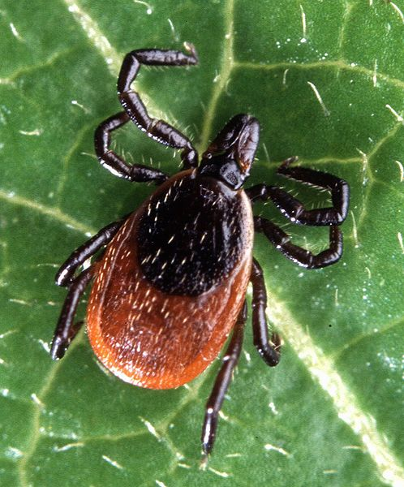
Ixodes scapularis
Иксодовые клещи – типичные кровососущие паразиты, для которых кровь служит единственным видом пищи. Род иксодовых клещей представлен 241 видом. Для России наиболее значимыми видами, с точки зрения их эпидемиологического значения в отношении указанных инфекций, являются два вида: лесной, или собачий клещ, и таёжный клещ.
Правило второе – знать особенности поведения и пики активности клещей.
Первые активные взрослые клещи появляются в начале или середине апреля, когда начинает пригревать солнышко и в лесу образуются первые проталины. Однако активнее всего клещи ведут себя при t воздуха около + 20˚С и влажности 90-95%.
Клещи не очень подвижны, за свою жизнь они способны преодолеть самостоятельно не более десятка метров. Клещи подстерегают свою добычу, сидя на концах травинок, торчащих верх палочек и веточек на высоте не более полуметра, и терпеливо ждут, когда мимо них кто-нибудь пройдёт.
Правило третье – знать зоны риска.
Клещи влаголюбивы, и поэтому их численность наиболее велика в хорошо увлажнённых местах. Клещи предпочитают умеренно затенённые и увлажнённые лиственные и смешанные леса с густым травостоем и подлеском. Много клещей обитает по дну лугов и лесных оврагов, а также по лесным опушкам, в зарослях ивняков по берегам лесных ручейков.
Правило четвёртое – использовать средства защиты.
При посещении леса необходимо строго соблюдать условия, препятствующие проникновению клещей под одежду. С этой целью нужно одевать одежду с длинным рукавом. Ворот и манжеты должны быть плотно застёгнуты, рубашку заправить в брюки, а брюки – в сапоги или носки, на голову накинуть капюшон. Если капюшона нет, следует надеть головной убор.
Кроме того, для самозащиты можно использовать особые отпугивающие химические вещества, называемые репеллентами.
Интересный факт – шведские исследователи утверждают, что приём дольки чеснока до похода в лес втрое уменьшит риск быть укушенным клещом.
Правило пятое – в течение дня необходимо проводить тщательное само- и взаимоосмотры через 1-2 часа.
Правило шестое – делать профилактические прививки.
Как видим, змеи и насекомые действительно могут представлять серьёзную опасность. Но, как говорится, «предупреждён – значит вооружён». Поэтому не стоит отказывать себе в радости общения с природой. При соблюдении мер предосторожности эти зловредные существа не смогут испортить вам отдых.
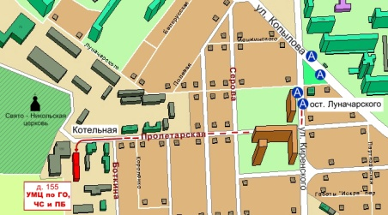
Краевое государственное казённое образовательное
учреждение ДПО
«Институт региональной безопасности» находится по адресу:
660100, г. Красноярск, ул. Пролетарская, 155.
Остановка транспорта: ул. Луначарского.
автобусы 2, 12, 14, 43, 49, 11, 80,
троллейбусы 5, 13, 15 т. (391) 229-74-74

ТРИ УГРОЗЫ В ЛЕСУ
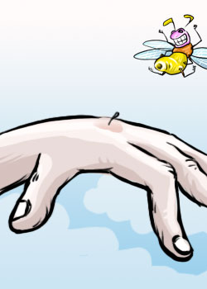

г. Красноярск 2024

